豫章工商107學年度升學輔導活動-備審資料製作及面試技巧座談會
一、名 稱：備審資料製作及面試技巧座談會
二、時 間：108年5月13日
三、講 師：張奇博士
四、對 象：95位學生報名
五、地 點：多媒體教室
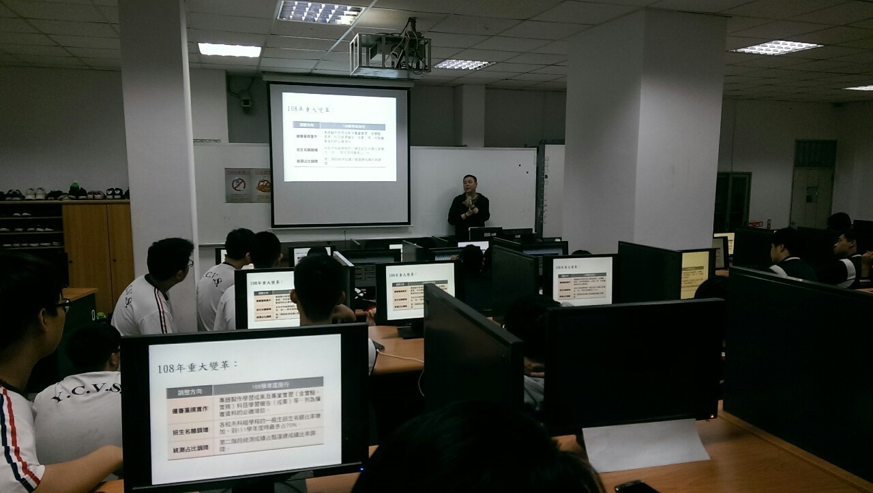 | 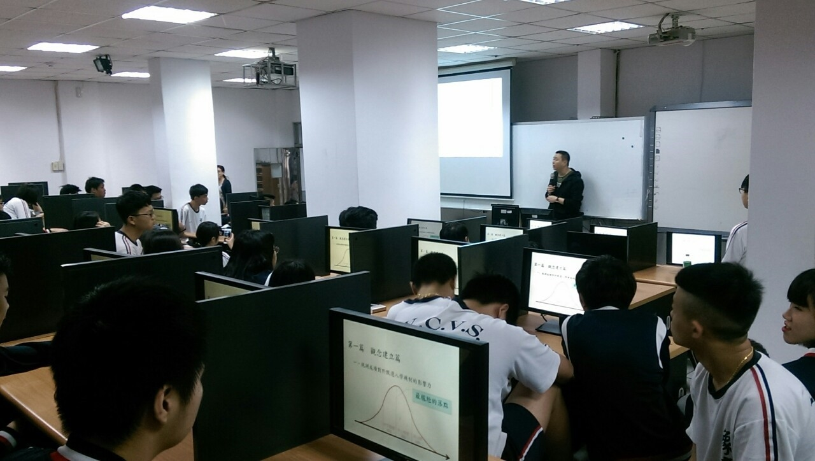
備審資製作方法 | 教授面試技巧
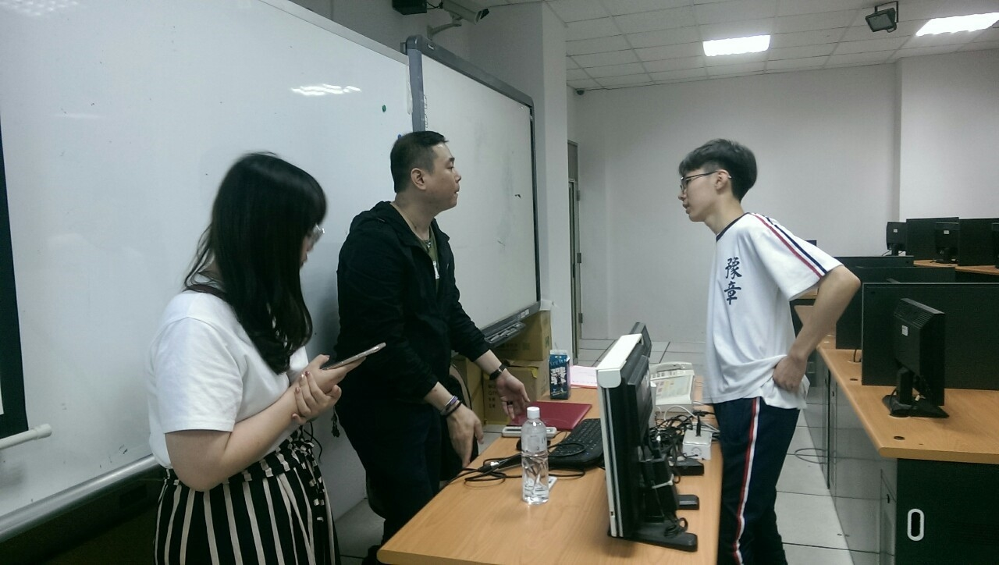 | 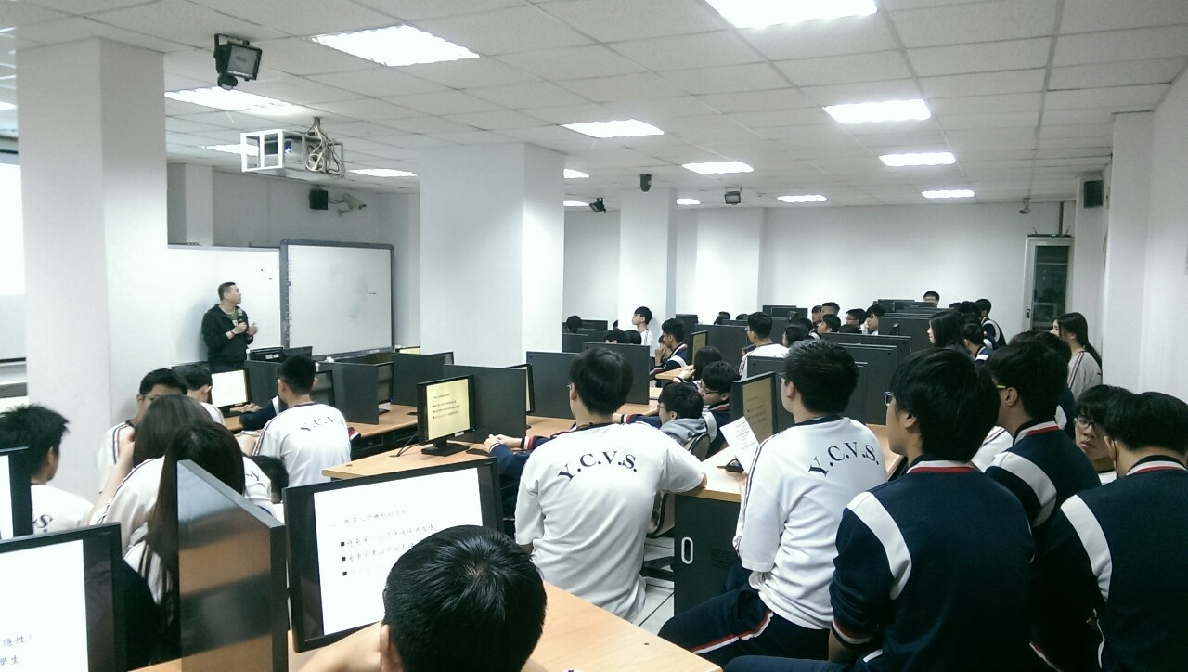
學生提問 | 綜合座談

